[惊爆！温州医科大学早年论文现争议，图片重复引关注](https://mp.weixin.qq.com/s?__biz=MzkzMTg3NjkyMQ==&mid=2247488531&idx=1&sn=c64645485d264aa057f74a3a5af76f30&chksm=c3af268eb0b7f2bd69ff520ae847448c856013c843492fd3903457c22362c1d04e2530d42a35&scene=126&sessionid=1743785286)

科卫队[科研卫士](javascript:void(0);)2025-04-04 23:45:57中国香港



专注科研诚信，营造良好科研氛围



Science Technology

**1**

**“论文信息”**

2017 年，Junru Zhang、Zhiguo Feng、Chunhua Wang、Huiping Zhou、Weidong Liu、Karvannan Kanchana、Xuanxuan Dai、Peng Zou、Junlian Gu、Lu Cai（通讯作者）以及 Guang Liang（通讯作者，音译梁广，现任杭州医学院院长），主要分别来自温州医科大学药学院化学生物学研究中心和温州医科大学药学院中美糖尿病并发症研究所，于《American Journal of Cancer Research》期刊发表了一篇题为 “Curcumin derivative WZ35 efficiently suppresses colon cancer progression through inducing ROS production and ER stress - dependent apoptosis” 的论文。

这项工作得到了中国国家自然科学基金（81572448、81270489 和 81503107）、浙江省自然科学基金（LY16H310011）以及浙江省重点健康科技项目（WKJ2013 - 2 - 021）的支持。

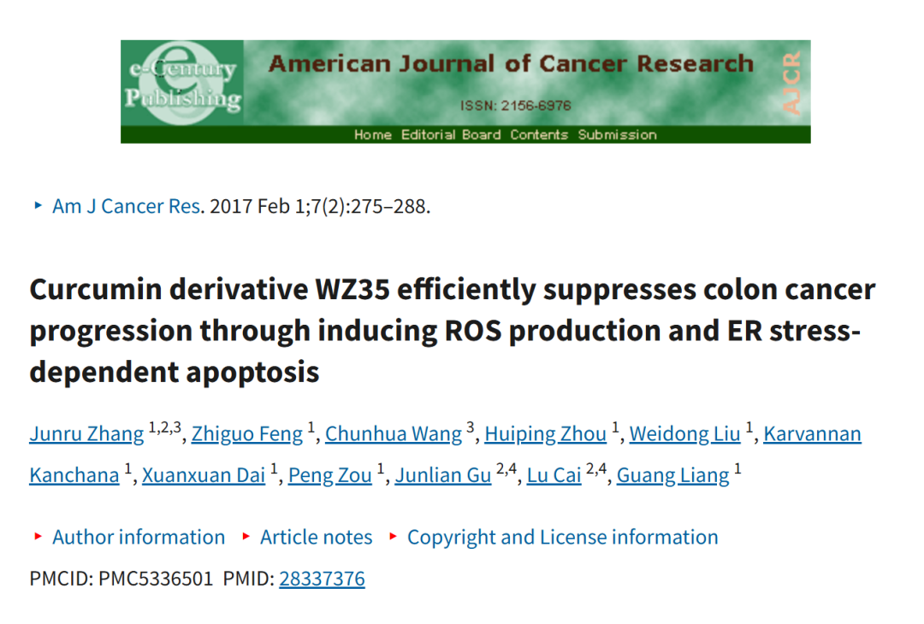

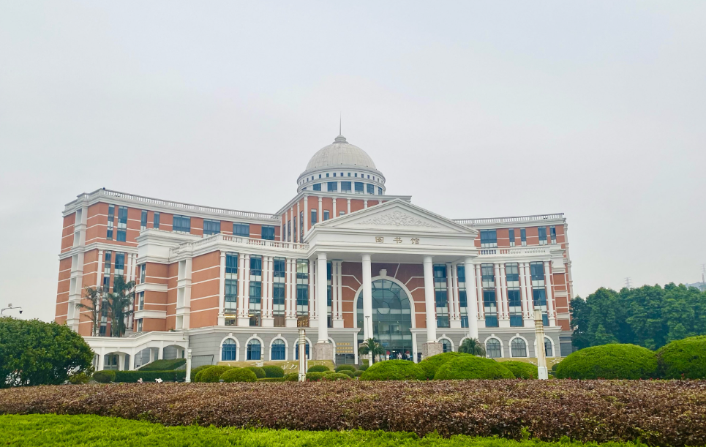

**2**

**“论文质疑”**

2025年4月，国际著名职业学术打假人Actinopolyspora biskrensis 在 Pubpeer 论坛发表评论：

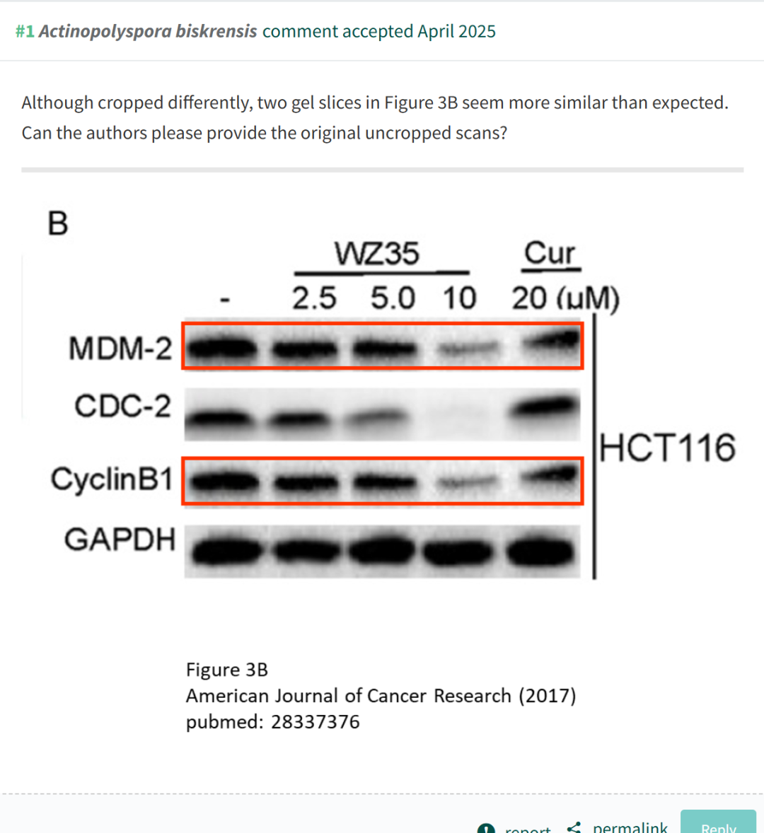

**参考文献：**

https://pubpeer.com/publications/674450A3FBB36EC55A14E384276D92

声明：质疑信息来源于Pubpeer，提及人名均为音译对于文章内容的真实性、完整性、及时性本公众号不做任何保证或承诺，仅供读者参考









Science Technology



**欢迎关注“科研卫士”公众号**

**扫一扫添加好友**

